INDICAÇÃO Nº3014/2015

Sugere ao Poder Executivo Municipal que tome as providências necessárias para combater o surgimento de Escorpião na Rua Croácia, no bairro Jd. Europa.

INDICA ao Senhor Prefeito Municipal, na forma regimental, determinar ao setor competente que tome providências necessárias para combater o surgimento de Escorpião na Rua Croácia, no bairro Jd. Europa.

Justificativa:

Segundo reportagem do site sbnoticias, do dia 11 de agosto, mais de 50 escorpiões foram encontrados em casas, na Rua Croácia próximo ao número 641, no bairro Jardim Europa, é necessário que tome providências para combater o surgimento de escorpião neste local.

Plenário “Dr. Tancredo Neves”, em 11 de agosto de 2015.

ADEMIR DA SILVA

-Vereador-

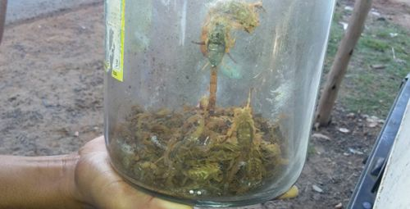

Foto de Nonato Maia do Site SBnoticia do dia 11/08/15

ADEMIR DA SILVA

-Vereador-

